Перечень транспортных средств, признанных брошенными, разукомплектованными, бесхозяйными
дата осмотра | адрес | марка/модель/гос. номер/цвет | срок добровольного/принудительного перемещения | фотоматериалы
26.08.2021 | г. Воронеж,  ул. Торпедо, 37 | Ниссан Алмера  К438ВХ136  бордовый | 09.09.2021/ в соответствии с п. 4.1 постановления № 36 от 29.01.2018 | 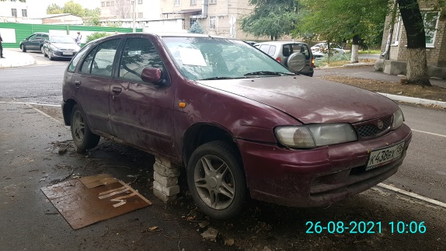 | 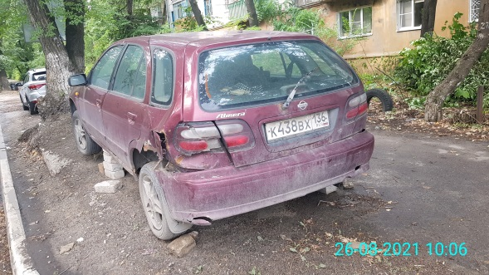
26.08.2021 | г. Воронеж,  ул. Плехановская, 64 | Дэу Нексия  О539РС36 | 09.09.2021/ в соответствии с п. 4.1 постановления № 36 от 29.01.2018 | 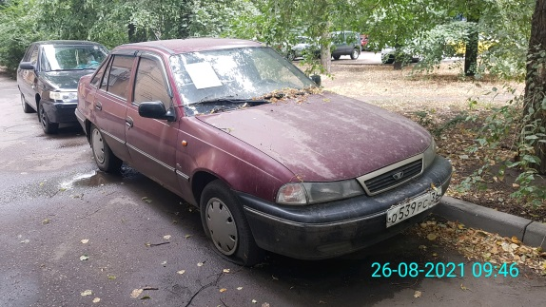 | 